附件2

安全生产考核合格证书样式

一、封面与封底
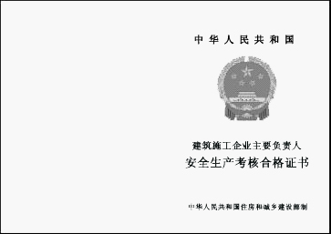
二、内页第1页、第2页
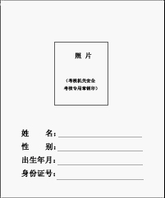

三、内页第3页、第4页
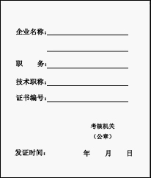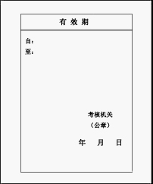
四、内页第5页、第6页
五、内页第7页、第8页
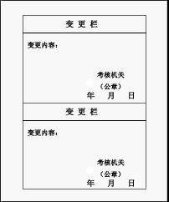

六、内页第9页、第10页
七、内页第11页、第12页
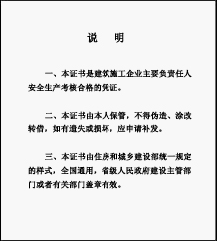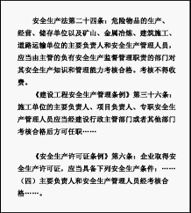
注：证书尺寸为12.5×17.6cm。本附件所列样式为“建筑施工企业主要负责人证书”样式，“建筑施工企业项目负责人证书”、“建筑施工企业机械类专职安全生产管理人员证书”、“建筑施工企业土建类专职安全生产管理人员证书”、“建筑施工企业综合类专职安全生产管理人员证书”样式与“建筑施工企业主要负责人证书”样式基本一致，封面和内页第1页、第11页中有关内容改为对应类别。

